Кулешова Т.Г.,
заместитель директора по УВР
19 октября 2023г
Всероссийский день лицеиста

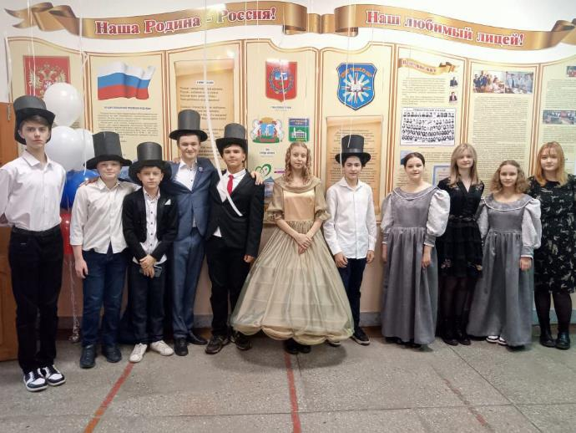
19 октября 2023 в стенах МБОУ "Лицей №129" отмечали Всероссийский день лицеиста.
Уже в 7.30 в фойе первого этажа учеников и педагогов приветствовали дамы и кавалеры времен XIX века (ученики 8А класса со своим классным руководителем Немирич А.А.), они читали стихи о дружбе, лицейском братстве, произносили приветственные речи!

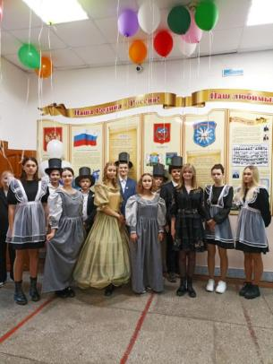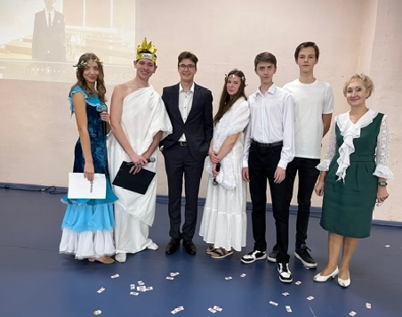
В 8.00 учеников нового набора, 7-х и 8Г классов, пригласили в зал. Там их посвящали в лицеисты: после приветствия директора лицея С.Н.Кутлана, боги Олимпа (Зевс, Гера, Афина) рассказали о том, что сотни лет назад в Афинах появился древнегреческий Ликей; там преподавали науки, вели философские беседы Аристотель, Платон (науки, мыслей властелины); каждый ученик выполнял десятки упражнений для УМА, он должен быть ПРЕКРАСЕН душой и телом! Затем, под руководством президента лицейского совета Макота Егора, "новенькие" ученики дали клятву на верность Лицею, лицейскому братству: Честью Лицея дорожить, Гордостью и Славой его быть, расширять свой узкий Кругозор; а тернистый путь к Знаниям помогут преодолеть Терпенье и Упорство! После вручения ученических билетов младших лицеистов поздравили Кирилл Козъяков (вокальный номер), ученики 9А класса ( современная танцевальная композиция).
В финале посвящения ученики прошли через "Врата Учености".
На этом мероприятия не закончились. В течение дня прошла Всероссийская олимпиада школьников по математике (170 участников), организован конкурс чтецов, читали стихи А.С.Пушкина (13 лицеистов награждены за исполнительское мастерство), работала выставка "Творчество лицеистов" (5 лицеистов награждены грамотами).

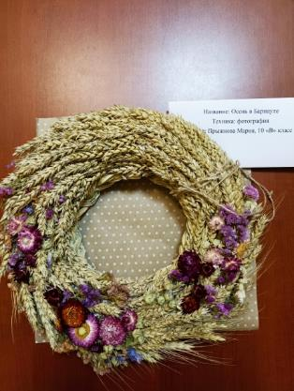

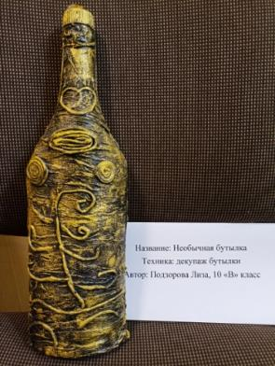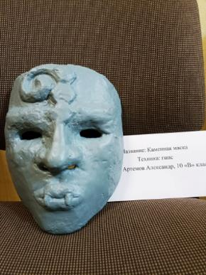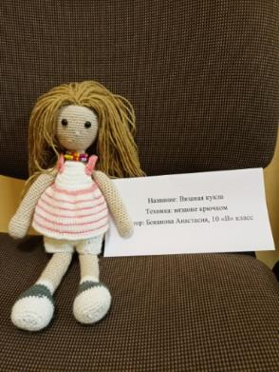
День был насыщен яркими событиями, принес много положительных эмоций!

